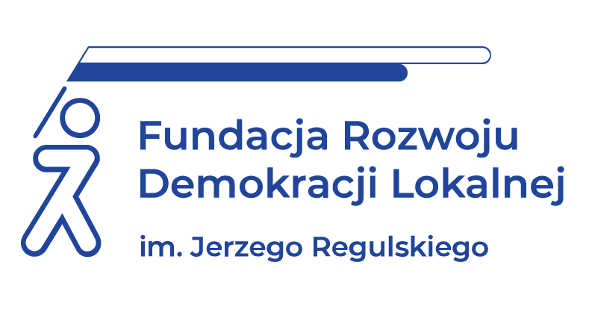
SZKOLENIE ONLINE
25 maja 2026 r.
ODPRACOWANIE I RESTRUKTURYZACJA ZADŁUŻENIA CZYNSZOWEGO
WAŻNE INFORMACJE O SZKOLENIU:
- Zadłużenie czynszowe obejmuje coraz większą liczbę użytkowników komunalnych lokali mieszkalnych każdej z gmin. Problem dotyczy nie tylko osób będących w trudnej sytuacji materialnej. Przeciwdziałanie zwiększaniu się zadłużenia lokali mieszkalnych jest podstawowym zadaniem organów gmin, które powinny stworzyć wszystkim dłużnikom różne formy prawne zmniejszenia ciążącego na nich zadłużenia. Wybór formy odpracowania i restrukturyzacji zadłużenia czynszowego należy do samych dłużników.
- Podczas proponowanego szkolenia dokładnie przeanalizujemy procedurę przygotowania zasad odpracowania zaległości czynszowych wraz z indywidualną interpretacją podatkową będącą pomocą prawną, której celem jest złagodzenie ryzyka związanego z realizacją obowiązków wynikających z ustaw podatkowych. Przedstawimy również zawartość umowy określającej zasady odpracowania zaległości oraz zawartość umowy na restrukturyzację zadłużenia. Prowadzący, oprócz analizy regulacji prawnych, przedstawi jak należycie stosować przepisy oraz przekaże cenne wskazówki i podpowiedzi, jak realizować obowiązki prawne.
CELE I KORZYŚCI:
- Poznasz możliwości zmniejszenia zadłużenia czynszowego poprzez stworzenie dłużnikom lokali mieszkalnych możliwości odpracowania oraz restrukturyzacji zaległości czynszowych, na podstawie wybranych przepisów prawa w szczególności prawa cywilnego i podatkowego.
- Pozyskasz informacje o zasadach przygotowania i przeprowadzenia programu odpracowania przez dłużników ciążących na nich zaległościach czynszowych.
- Zdobędziesz wiedzę na temat problematyki restrukturyzacji zadłużenia czynszowego jako pomocy dłużnikom w spłacie istniejącego zadłużenia czynszowego wraz z terminowym wnoszeniem bieżących opłat.
- Dowiesz się, jakie są najczęściej popełniane błędy i nieprawidłowości pojawiających się na etapie przygotowania uchwał rady gminy w sprawie restrukturyzacji zadłużenia oraz zarządzeń określających zasady odpracowania zaległości czynszowych, które mogą być utrudnieniem w ich realizacji.
- Otrzymasz obszerny materiał obejmujący wyciągi z ustaw i orzeczeń sądów, które mogą być pomocne podczas przygotowania programu i restrukturyzacji zadłużenia czynszowego.
PROGRAM:
- Uwarunkowania prawne:
- Definicja najmu z Ustawy – Kodeks Cywilny.
- Formy zapłaty czynszu.
- Struktura długu i okres jego przedawnienia.
- Skutki prawne posiadania zaległości czynszowych czynszu lub opłat niezależnych od właściciela.
- Formy pomocy publicznej zadłużonym lokatorom.
- Krajowy Rejestr Dłużników – ogólnopolska baza gromadząca i udostępniająca informacje na temat zadłużenia firm i osób fizycznych.
- Przygotowanie programu świadczeń niepieniężnych:
- Indywidualne interpretacje podatkowe na podstawie Ustawy – Ordynacja podatkowa, dotyczące odpracowania i restrukturyzacji zaległości czynszowych.
- Promocja programu odpracowania zaległości czynszowych.
- Osoby podlegające odpracowaniu zaległości czynszowych.
- Nabór dłużników do odpracowania zaległości czynszowych.
- Ograniczenia w wykonywania niektórych prac.
- Aktywizacja zawodowa dłużników.
- Kalkulacja stawek za wykonywane prace.
- Czynności poprzedzające zawarcie umowy/porozumienia.
- Elementy umowy/porozumienia z dłużnikiem:
- Obowiązki dłużnika i wierzyciela.
- Uznanie długu.
- Skutki podpisania umowy / porozumienia.
- Wycena wartości wykonanych prac.
- Zawieszenie postępowań sądowych i egzekucyjnych.
- Zawieszenie naliczania odsetek.
- Przyczyny wygaśnięcia umowy/porozumienia.
- Rozliczenie świadczenia niepieniężnego:
- Wycena i rozliczenie wartości wykonanych prac.
- Odpracowana zaległość a przychód dłużnika.
- Restrukturyzacja zadłużenia:
- Cel restrukturyzacji.
- Podstawa prawna restrukturyzacji zadłużenia czynszowego.
- Obowiązki wierzyciela.
- Określenie dłużników mogących przystąpić do restrukturyzacji.
- Warunki przystąpienia do restrukturyzacji.
- Formy restrukturyzacji : jednorazowa, ratalna i inne.
- Pytania i odpowiedzi.

ADRESACI:
Szkolenie polecane dla zarządców i administratorów komunalnych budynków mieszkalnych. Na zajęcia zapraszamy przede wszystkim pracowników urzędów gmin i jednostek organizacyjnych gmin zarządzających mieszkaniowymi zasobami gmin.

PROWADZĄCY:
Absolwent Centrum Studiów Samorządu Terytorialnego i Rozwoju Lokalnego Uniwersytetu Warszawskiego. Ukończył studia podyplomowe na Uniwersytecie Warmińsko - Mazurskim w zakresie szacowania nieruchomości, a także studia podyplomowe w zakresie zarządzania nieruchomościami. Od 1991 roku zatrudniony w urzędach gmin, gdzie zawodowo odpowiadał za zarządzanie mieniem komunalnym między innymi placówkami oświatowymi oraz komunalnymi budynkami mieszkalnymi. Do obowiązków należało między innymi gospodarowanie zasobem mieszkaniowym, ustalanie opłat za korzystanie z mieszkań komunalnych w tym także przygotowywanie różnego rodzaju umów, uchwał, zarządzeń i regulaminów. Od maja 2011 roku w ramach Instytutu Aktywizacji Zawodowej Rynku Nieruchomości TRANSFER uczestniczy w udzielaniu bezpłatnych porad prawnych w sprawach związanych z rynkiem nieruchomości. Prowadzący wykłady dotyczące ustroju i funkcjonowania samorządu terytorialnego, administracji publicznej, a w szczególności gminnej gospodarki mieszkaniowej.

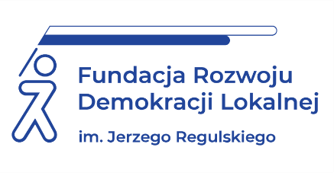 |  |  |  |  | INFORMACJE ORGANIZACYJNE  I KARTA ZGŁOSZENIA
Odpracowanie i restrukturyzacja zadłużenia czynszowego
 | Szkolenie będziemy realizowali w formie webinarium on line.
 |  | 25 maja 2026 r. |  |  |  | Szkolenie w godzinach 10:00-14:00
 | Cena: 449 PLN netto/os. Przy zgłoszeniach do 11 maja 2026 r. cena wynosi: 409 PLN netto/os. Udział w szkoleniu zwolniony z VAT w przypadku finansowania szkolenia ze środków publicznych.
CENA zawiera: |  | udział w profesjonalnym szkoleniu on-line z możliwością zadawania pytań,  materiały szkoleniowe w wersji elektronicznej,  certyfikat ukończenia szkolenia.
DANE  DO KONTAKTU: |  | Fundacja Rozwoju Demokracji Lokalnej im. Jerzego Regulskiego Centrum Szkoleniowe FRDL ul. Księcia Witolda 7-9, po.102, 71-063 Szczecin; tel. +48 725 302 313, centrum@frdl.szczecin.pl
DANE UCZESTNIKA ZGŁASZANEGO NA SZKOLENIE
(dane do faktury)
Nazwa i adres nabywcy
NIP Nabywcy
Nazwa i adres odbiorcy
NIP Odbiorcy
Telefon
- Imię i nazwisko uczestnika, stanowisko,
E-MAIL i TEL. DO KONTAKTU
- Imię i nazwisko uczestnika, stanowisko,
E-MAIL i TEL. DO KONTAKTU
Oświadczam, że szkolenie dla ww. pracowników jest kształceniem zawodowym finansowanym w całości lub co najmniej 70% ze środków publicznych (proszę zaznaczyć właściwe) |  |  |  |  |  |  | TAK ☐  NIE ☐
Faktura zostanie wystawiona jako faktura ustrukturyzowana w Krajowym Systemie e-Faktur (KSeF).
Uwagi: ………………………………………………………………..……………
Proszę o przesłanie certyfikatu na adres mailowy: ……………………………………………………………………………………………….…………….
Dokonanie zgłoszenia na szkolenie jest równoznaczne z zapoznaniem się i zaakceptowaniem regulaminu szkoleń Fundacji Rozwoju Demokracji Lokalnej zamieszczonym na stronie Organizatora www.frdl.szczecin.pl oraz zawartej w nim Polityce prywatności i ochrony danych osobowych.
Zgłoszenia prosimy przesyłać do 18 maja 2026 r.
UWAGA! Liczba miejsc ograniczona. O udziale w szkoleniu decyduje kolejność zgłoszeń. Zgłoszenie na szkolenie musi zostać potwierdzone przesłaniem do Ośrodka karty zgłoszenia. Brak pisemnej rezygnacji ze szkolenia najpóźniej na trzy dni robocze przed terminem jest równoznaczny z obciążeniem Państwa należnością za szkolenie niezależnie od przyczyny rezygnacji. Płatność należy uregulować przelewem na podstawie faktury w KSeF.

Podpis osoby upoważnionej ____________________________________

